中國文化大學教育部高教深耕計畫計畫成果紀錄表

子計畫 | A1-6-1 推動職涯路徑認知，落實就業導向規劃
具體作法 | 辦理全校性公職/證照輔導系列講座
主題 | 【公職/證照輔導系列講座】- 掌握設計市場的關鍵
內容  （活動內容簡述/執行成效） | 主辦單位：教學資源中心 學資組  活動日期：108年5月10日 星期五 13:00-15:00  活動地點：大孝館3樓 堅毅廳  主 講 者：劉義宸 設計師  參與人數： 32 人（教師 0 人、學生 27 人、行政人員 3 人、校外 2_人）  內 容：  本次講座邀請1XEL設計工作室 資深平面設計師 劉義宸設計師，主講「掌握設計市場的關鍵」，劉義宸設計師經驗豐富，接手過國內外各種不同類型的設計案，在今天的講座內容，也以過往所經歷的不同案例分享會遇到的問題與克服的方式。  這場分享所提到的經驗分享適合將要面對職場/研究所面試與接案新手也會針對設計新手分享接案流程/報價技巧/合約建立與設計溝通的經驗從自身經驗分享如何省去冤枉路提升自己未來的市場行情。  執行成效：  掌握設計市場的關鍵-通才  .當你的兢爭對手的專業水平與你/妳相當時  .如何讓雇主/客戶從第一眼開始為自己加分  .學會了解手中握有的籌碼  .分析自己在市場行情中扮演的角色  將是你談薪資與報酬時的重要推手  .從商業設計職場與接案經驗  .分享如何培養設計通才的技能與條件  .從中提升自己未來專業能力與獨立判斷的機會
活動照片  (檔案大小以不超過2M為限) | 活動照片電子檔名稱  (請用英數檔名) | 活動照片內容說明(每張20字內)
 | 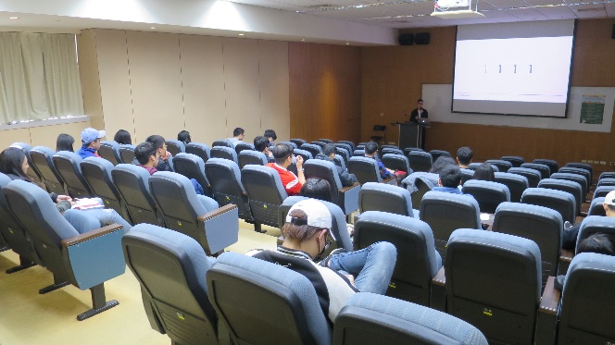 | 講座情形
 | 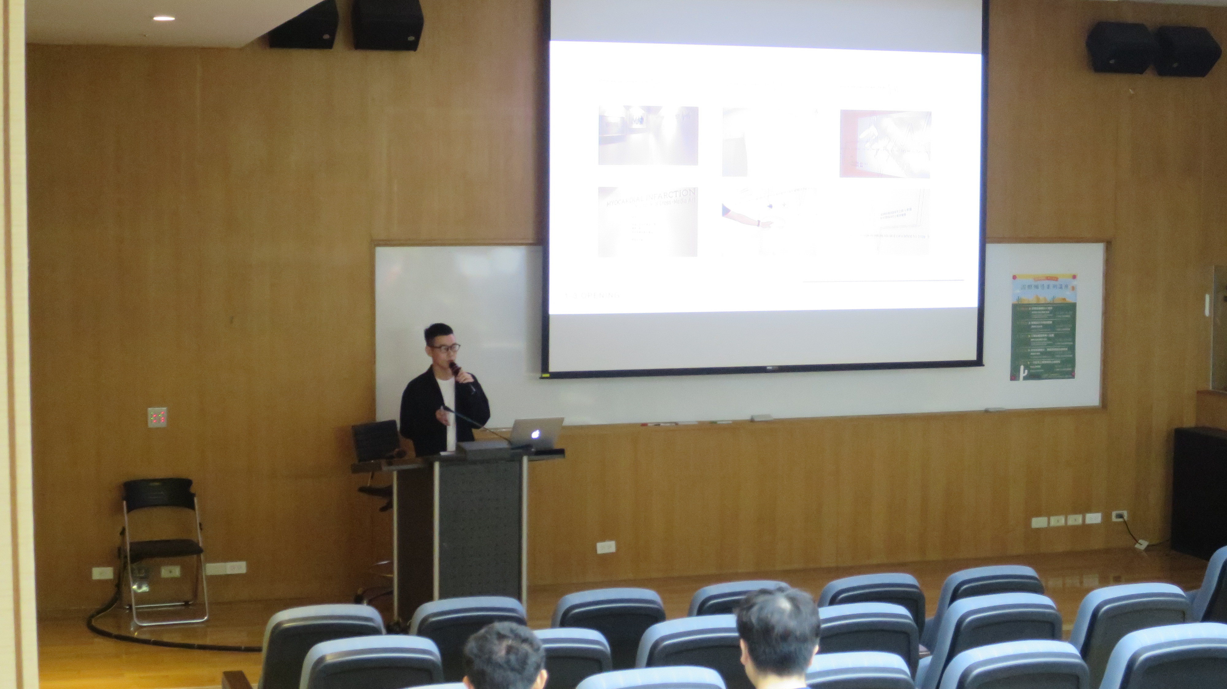 | 講座情形
 | 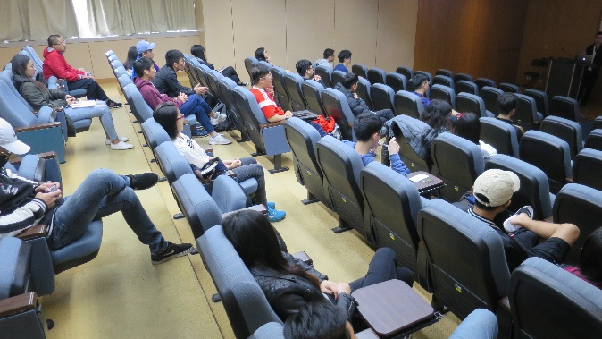 | 講座情形
 | 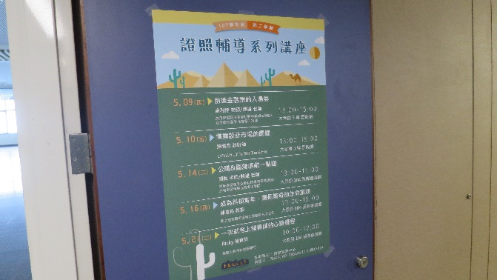 | 講座海報

